TRƯỜNG THCS ĐẶNG THÚC VỊNH
BỘ MÔN: KHOA HỌC TỰ NHIÊN
LUYỆN TẬP MÔN KHTN 7
BÀI 5 : PHÂN TỬ - ĐƠN CHẤT – HỢP CHẤT
Câu 1: Phân tử là
A. hạt đại diện cho chất, được tạo bởi một nguyên tố hoá học.
B. hạt đại diện cho hợp chất, được tạo bởi nhiều nguyên tố hoá học.
C. phần tử do một hoặc nhiều nguyên tử kết hợp với nhau và mang đầy đủ tính chất của chất.
D. hạt nhỏ nhất do các nguyên tố hoá học kết hợp với nhau tạo thành chất.
Câu 2: Khối lượng phân tử là
A. tổng khối lượng các nguyên tố có trong phân tử.
B. tổng khối lượng các hạt hợp thành của chất có trong phân tử.
C. tổng khối lượng các nguyên tử có trong hạt hợp thành của chất.
D. khối lượng của nhiều nguyên tử.
Câu 3: Phân tử (X) được tạo bởi nguyên tố carbon và nguyên tố oxygen. Khối lượng phân tử (X) là
A. 28 amu.
B. 32 amu.
C. 44 amu.
D. 28 amu hoặc 44 amu.
Câu 4: Đơn chất là
A. kim loại có trong tự nhiên.
B. phi kim do con người tạo ra.
C. những chất luôn có tên gọi trùng với tên nguyên tố hoá học.
D. chất tạo ra từ một nguyên tố hoá học.
Câu 5: Hợp chất là
A. chất tạo từ 2 nguyên tố hóa học.
B. chất tạo từ nhiều nguyên tố hóa học.
C. chất tạo từ 2 nguyên tố kim loại trở lên.
D. chất tạo từ các nguyên tố kim loại và nguyên tố phi kim.
Câu 6: Phát biểu đúng là
A. Phân tử đơn chất là do các đơn chất hợp thành.
B. Phân tử hợp chất là do các hợp chất hợp thành.
C. Các phân tử khí trơ đều do các nguyên tử khí trơ kết hợp với nhau theo một trật tự xác định.
D. Phân tử kim loại do các nguyên tử kim loại kết hợp với nhau theo một trật tự xác định.
VẬN DỤNG
Câu 1: Tìm hiểu trên internet, hãy kể tên 3 hợp chất có trong nước biển. 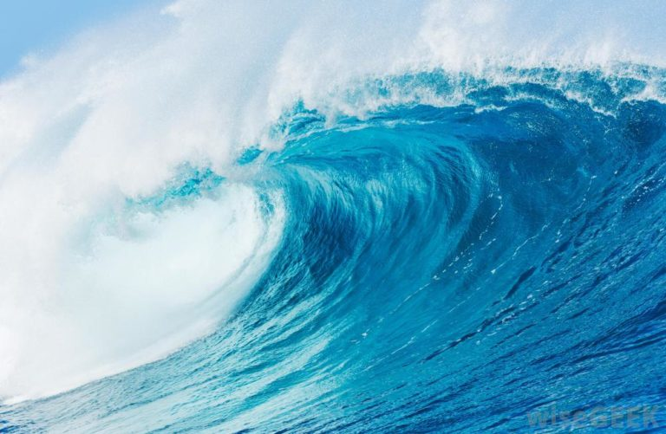
Câu 2: Vì sao phải dùng “muối i - ốt” thay cho muối ăn thông thường? Ngoài hợp chất sodium chloride, trong “muối i - ốt” còn chứa phân tử gì? Hãy tính khối lượng phân tử của phân tử đó.

